V Всероссийский конкурс юношеских учебно – исследовательских работ «Юный архивист»

«Осетины в Крымской войне 1853-1856 гг.»

Мириков Артемий Артурович – 12лет
ученик 6 «Б» класса
МБОУ ордена «Знак Почета» гимназии №5
им. А. В. Луначарского
362019, г. Владикавказ
ул. Шмулевича 20 / 1, кв. 24
8(8672) 54 2937
iramirikova@mail.ru

Киреев Феликс Сергеевич
кандидат исторических наук,
научный сотрудник
Института истории и археологии
РСО-Алания
89284913346

Владикавказ – 2017г.

Оглавление

Введение 2
- Политическая ситуация в Предкавказье накануне Крымской войны 1853-1856гг. 3
- Роль военных из осетин в Крымской войне в составе русской армии 6
Заключение 11
Список использованных источников и литературы 13
Приложения 15

ВВЕДЕНИЕ

В 2016 году исполнилось 160 лет окончания Крымской войны.
Крымская война 1853-1856 годов, Восточная война, Нулевая мировая, как ее еще называют, - это война между Российской империей, с одной стороны, и коалицией, в которую входили Британская, Французская, Османская империи и Сардинское королевство, с другой стороны. Боевые действия разворачивались на Кавказе, в Дунайских княжествах, на Балтийском, Чёрном, Азовском, Белом и Баренцевом морях, а также на Камчатке. Наибольшего напряжения они достигли в Крыму.
Тема Крымской войны 1853-1856 годов заинтересовала меня после того, как летом 2016 года я посетил панораму Севастопольской битвы и побывал в памятных местах, связанных с этой войной в Крыму. Мне захотелось узнать об участии моих земляков в Крымской кампании. Я обратился в Центральный государственный архив РСО-Алания и с помощью сотрудников архива открыл для себя новые страницы истории об участии казаков Терского казачьего войска и горцев Военно-Осетинского (Владикавказского) округа Терской области в событиях на Кавказском театре военных действий в годы Крымской войны 1853-1856гг.
Я изучил послужные списки высших офицеров, имеющих награды в память войны 1853-1856гг., именные списки офицеров и нижних чинов из народов Терской области, награжденных за подвиги в память войны 1853-1856гг. с правом ношения бронзовой медали на Георгиевской и Андреевской лентах. В их числе представители осетинского, кабардинского, чеченского и других народов области.
Цель моей работы: с помощью вновь полученной информации вернуть забытые имена участников Крымской войны, уроженцев Терской области.
Задачи: посетить ЦГА РСО-Алания и Национальный музей РСО-Алания.
Методы исследования: работа с архивными документами, изучение впервые выставленных экспонатов экспозиции «История без искажений» Национального музея РСО-Алании.
Объект исследования: Крымская война 1853-1856гг.
Предмет исследования: участие в этой войне моих земляков, уроженцев Терской области.
Гипотеза: большая часть документов выявлены впервые, это позволяет нам утверждать, что осетины намного раньше, чем русско-турецкая война 1877-1878 гг., как считалось ранее, стали служить Российской империи.

- Политическая ситуация в Предкавказье накануне
Крымской войны 1853-1856гг.

Причиной Крымской войны стали столкновения интересов России, Англии, Франции и Австрии на Ближнем Востоке и Балканах. Ведущие европейские страны стремились к разделу турецких владений, чтобы расширить сферы влияния и рынки сбыта. Турция стремилась взять реванш за предыдущие поражения в войнах с Россией.
Поводом к началу войны послужил спор между православным и католическим духовенством о принадлежности «палестинских святынь»: Вифлеемского храма и храма Гроба Господня, находившихся на территории Османской империи.
Опасаясь усиления влияния России на Балканах, Англия и Франция в 1853 г. заключили секретный договор о политике противостояния интересам России и начали дипломатическую блокаду. Осенью 1853 года Османская империя объявила войну России и начала боевые действия на Дунае и Кавказе.
В 1814-1815 гг., в то время как Россия завершала победоносные боевые действия против войск Наполеона, на Кавказе вспыхивает восстание горцев. В нем участвуют черкесы, дагестанцы (аварцы, кумыки, лезгины и другие), чеченцы, ингуши, кабардинцы, адыги, абхазцы, осетины (небольшое число горцев осетин, которые отказывались присоединяться к России) и другие горцы Северного Кавказа. В 1817г. происходят первые стычки между русскими и горцами. Затем российское командование отправляет на Кавказ многих именитых генералов. Один из них – генерал Алексей Ермолов, герой Отечественной войны и заграничных походов 1812-1815гг. Россия начинает колониальную войну по захвату Кавказа. Только Осетия, вошедшая в состав Российской Империи ещё 1774г., не оказывала сопротивление. Конечно, были осетины, которые были против присоединения к России, но их было меньшинство. Большинство же осетин оказывало помощь русской армии: сначала они были переводчиками, проводниками и осведомителями, затем многие поступали на военную службу. Об этом нам будут свидетельствовать документы, приведённые ниже.
Кавказская война набирала всё новые обороты. Предводителем воинственных горцев Дагестана и Чечни стал легендарный Имам Шамиль. Он взял в руки оружие и стал сражаться против «неверных», сразу став лидером, его полюбили, за ним последовали сотни: юноши и взрослые мужчины брали в руки оружие и становились под знамёна Шамиля. Перед началом Крымской войны Шамиль рассчитывал на помощь Великобритании и Турции, поэтому активизировал свои действия.
Аборигенные народы сыграли двоякую роль на Кавказском театре военных действий Крымской войны. Одни народности активно участвовали в успешных боевых действиях русской армии, в частности, в Закавказье, другие продолжали национально-освободительную борьбу и старались поддерживать турецких правителей.
Из сведений о розыске писем от турецкого Паши к Шамилю мы узнали о том, что Мустафа-Паша отправил из Сухум-Кали служащего при нем какого-то турецкого чиновника на правый глаз кривого и сына Сафар-Бея Закова, Карабатыра к Абазинцем, Кизигбековцам и Ташовцам для поиска местоположения и дорог, по которым можно было бы пройти с орудиями. Посланные эти прибыли в сказанные выше племена, около 15 и 16 декабря и находились там с Мамет-Амином до 20 декабря. Чиновник этот объявил народу, что на днях отправлены от него и Мамет-Амина под видом нищих, посланники к Шамилю с нужными бумагами, имеющими в себе по его объявлению приглашение всех магометан прибывать в полной уверенности, что они поступят в управление турецкого султана. Поэтому по первому требованию турецкого начальства обязаны подать помощь, имея в виду, что весной этого года будет собран сильный отряд, который должен пройти Кисловодскую линию до Владикавказа, где займет Военно-грузинскую дорогу, куда Шамиль со своей стороны придвинется на помощь (25 декабря 1854 г.).
«Старшина Какик-Кичинского аула юнкер Хамет Чириев сейчас дал мне знать, что в ночь с 24 на 25 сего года, непокорные из Малой Чечни Алтынбайтов и Адирей Дзейтов известили его, что два неизвестных человека одетые в шубах с бритыми бородами без оружия при одних кинжалах с сумками на плечах под видом нищих, переночевав ночь с 26 на 27 число в непокорном ауле Тенги, 27–го числа вышли оттуда и, переправившись по большой русской дороге, следовали по направлению к Жетаоевской линии. После того, неизвестные люди эти, которые как я полагаю должны быть из агентов Магомет-Амина, посланных в декабре прошлого года с бумагами к Шамелю, вероятно увидев следовавших за собою конных людей, спрятались где-то в окрестностях. Приняты меры по поимке этих людей» [Ф.290, Оп.1, Д.64, Лл.2-5об.].
Копия письма Начальника правого фланга Кавказской линии генерал-майору Евдокимову, от командующего войсками в укреплении Белореченском, полковника Геннинга, от 26 мая 1855г.
«В прошлую осень, я имел честь уведомить Ваше Превосходительство об отъезде трех азиатцев в Чечню, присланных Шамилем к Магомет-Амину, поэтому выезд не состоялся до настоящего времени, теперь же лазутчик и надежный передал мне, что эти три человека сегодня выезжают из Маркими к Шамилю. У них есть бумаги от турецкого Правительства, они будут следовать через Тахтомыш и Кабарду. Лошади у них: 1-я бурая, тавро траша, 2-я гнедая без тавра, 3-я гнедая тавро Хаундука. В Кабарде они остановятся у Паго Хатажукава, который женился на вдове брата своего Джембулата Хатажукова. Этот Паго имеет другой дом в Малой Кабарде и семейство, он вышесказанных людей провожал сюда, и теперь будет провожать обратно, бумаги зашиты в ножик на бурой лошади. Горцы с особенной деятельностью готовятся на соединение с турецкими войсками на р. Дагой. Абазери положили составить особое ополчение от шапсугов и бжедухов» [Ф.290, Оп.1, Д.67, Лл.33-33об.].
В Кавказской армии состояло 128 батальонов, 10 эскадронов, 52 полков казаков и конной милиции с 232 орудиями. Из них большинство было направлено против Шамиля: 78,5 батальона, 108 орудий, 5 пеших и 99 конных сотен. Из них: 17 батальонов, 24 орудия, 12 сотен - находились в центре Кавказской линии.
Военные действия России против Шамиля и намерения турецкого командования прорваться к Кавказу и установить прямую связь с войсками горцев не давали русским войскам в полную мощь подключиться к действиям против Турции в Закавказье.

2. Роль военных из осетин в Крымской войне в составе русской армии

В документах Центрального государственного архива Северной Осетии нашло отражение участие населения и воинских формирований из народов Кавказа в Крымской войне в составе русской армии.
К началу боевых действий на Кавказском театре Крымской войны наряду с регулярными подразделениями из населения Кавказа были сформированы иррегулярные части. Отдельный Кавказский корпус составлял 32,5 пехотных батальона, 10 кавалерийских эскадронов регулярной кавалерии, 21 сотню, 4 дружины и 36 сотен национальных кавказских ополчений. В 1854 г. было уже 90 сотен: 54 конных и 36 пеших. В 1855 г. всего в действующей армии было 140 сотен: 74 конных и 66 пеших.
По данным историка Хаджи-Мурата Ибрагимбейли от населения Кавказа с 1853 по 1856 г. было выставлено 416 сотен, общая численность которых доходила до 52 тыс. человек. Если учесть, что иррегулярные «сотни» насчитывали 125-150 человек, хотя и назывались сотнями, то численность кавказцев, участвовавших в военных действиях доходила до 64 тыс. человек [Санакоев М. П. Из истории Кавказских национальных иррегулярных формирований ХVI- нач. ХХ вв. РЮО – Цхинвал: «Южная Алания», 2008. стр.60,64].
Из послужных списков осетинских офицеров видно, как начиналась их военная служба и каким был их боевой путь в Крымской войне.
Командующий сотней Терского конного иррегулярного полка капитан Петр Григорьевич Хаматханов - 1820 г.р., происходит из Джераховских старшин Терской области, православный, учился в частном учебном заведении. По распоряжению Главнокомандующего Кавказской армией прикомандирован к 16-му Донскому казачьему полку 23.января 1852 года. За отличие, оказанное против горцев в малой Чечне в 1853 г. Всемилостивейше награжден единовременно 40 рублями серебром. [ЦГА РСО-А, Ф.54, ОП.10, Д.188, Лл.53]
Штаб-ротмистр Пшемахо Тарасович Туганов – 1826 г.р., происходит из алдаров Тагауркого общества Терской области, магометанин, нигде не воспитывался. В службу вступил в Лейб гвардию Кавказско-горского эскадрона, ныне Лейб-гвардии Кавказский эскадрон Его Величества конвоя 18 сентября 1846г. 7 марта1853г. участвовал во Владикавказском военном округе в перестрелке и преследовании чеченцев казаками около ст. Асиновской. За отличие в делах против горцев произведен в подпоручики в мае 1854г. Поступил в состав Конно-Горской милиции и был отправлен в Азиатскую Турцию 17 июня1855г. Участвовал в боях на Саганлугском хребте, у селений Бирдус и Энгикеве, у Ардагана и в осаде Карса. Был награжден: орденом св. Анны 4 ст. с надписью: «За храбрость», бронзовой медалью на Георгиевской ленте в память о войне 1853-1856гг., серебряной медалью за покорение Чечни и Дагестана. Пшемахо Туганов стал одним из офицеров созданного из горцев конно-иррегулярного полка. [ЦГА РСО-А, Ф.54, ОП.10, Д.188. Лл.69-72]
Есаул, командир 3-й сотни Горского казачьего полка Тимофей Алексеевич Бегиев, 1828 г.р., из казачьих детей Терского казачьего войска, православный. Воспитывался в полковой школе Горского казачьего полка. На службу поступил в Горский казачий полк 12 октября1848г. Произведен в урядники 10 мая 1851г. Зачислен в сборный линейный казачий полк действовавшего на кавказско-турецкой границе корпуса 15 сентября1853г. В октябре 1856г., после роспуска своего полка, прибыл в Горский полк, а в апреле 1858г. назначен командующим 3-й сотней. Был в походах и делах 1849, 1850, 1851, 1853, 1854, 1855, 1858 и 1863г. против турок и непокорных горцев. Имеет знак отличия Военного ордена св. Георгия под №93007, медали: бронзовую на Георгиевской ленте в память войны 1853-1856гг. и серебряную «За покорение Чечни и Дагестана 1854-1859г» и крест «За службу на Кавказе». [ЦГА РСО-А, Ф.54.Оп.6. Д.7. Лл.58-62]
Сотник, начальник станции Ново-Осетинской, Иван Михайлович Гуржибеков – 1830г.р., сын войскового старшины Терского казачьего войска, православный, воспитывался в дворянском полку, вернулся в чине корнета 14 августа 1847г. По Высочайшему повелению прикомандирован к Гусарскому герцога Саксен-Веймарского полку 23 августа1847г. В 1850г. произведен в поручики, а в 1852г. прикомандирован к гусарскому генерал-фельдмаршала князя Варшавского графа Паскевич Эриванского полку. В 1-ю кампанию перешел через реку у местечка Леова в авангарде графа Апрена-Эльмита и вступи в княжество Молдавию, продвинулся дальше и занял г. Бухарест с тем же авангардом 03 июля1853г. Во 2-ю кампанию в отряде генерал-лейтенанта Липранди перешли через реку Прут и вступили в пределы Шинерии Бессарабской области 28 августа1854г. Штаб ротмистр по кавалерии в 1854г., прикомандирован к Уланскому Его Высочества герцога Нассауского полку 13 сентября1855г. По распоряжению начальства вновь прикомандирован к Гусарскому Его Высочества князя Николая полку 26 мая 1856г. Был переименован в Штаб капитаны переведен в Вологодский внутренний гарнизонный батальон 29 января1857г. В том же году был уволен со службы по домашним обстоятельствам, а в 1860г. вновь определен на службу в Горский казачий полк сотником. В 1866г. назначен к выходу в Кавказский край на службу командующим сборной сотней, поступил в сборный №1 Терский полк. В 1867г. отлучен от полка, а в 1868г. назначен начальником станицы Приближной, затем станицы Черноярской, далее в 1869г. начальником станицы Ново-Осетинской. Имеет бронзовую медаль на Андреевской ленте в память войны 1853-1856гг. и крест «За службу на Кавказе». [ЦГА РСО-А, Ф.14, Оп.1, Д.1016. Лл.151-154об]
Прапорщик, субалтерн-офицер, Леван Елизбарович Хетагуров – 1819 г.р., из нарских дворян Владикавказского округа Терской области, православный, воспитывался в частном учебном заведении. На военную службу поступил 9 марта 1849г. всадником в Кавказский конно-горский дивизион. За отличие по службе произведен в прапорщики 1 января1855г. и по воле начальства прикомандирован к Донскому казачьему №2 полку 9 июня1855г. Принял участие в военных действиях на Кавказе в 1843-1847 гг. Леван Хетагуров принял участие в Крымской войне в 1853-1856 гг. на Кавказском театре. С 19 июня по 1 декабря 1855 г. он находился в Ахалцихском отряде, с 1 декабря 1855 г. по 4 марта 1856 г. - в войсках Карской области. С 4 марта по 1апреля 1856 г. - в Гурийском отряде под начальством генерал-лейтенанта барона Вревского и князя Чолокаева. Имеет медали: За усмирение Венгрии и Трансильвании 1849г., бронзовую на Андреевской ленте в память войны 1853-1856гг. и за покорение Чечни и Дагестана в течение 1857 -1859 гг. и денежной премией. Леван Элизбарович - отец великого осетинского поэта Коста Хетагурова. [ЦГА РСО-А, Ф.54, ОП.10, Д.188.Лл 198-201].
Велика роль Графа Михаила Тариэловича Лорис-Меликова как в Крымской войне, так для Терской области в целом. В Крымской войне Лорис-Меликов воюет на Кавказском театре военных действий. Турецкой армии Абди-паши, около 100 тысяч человек, противостояли малочисленные гарнизоны. Война началась 16 октября 1853 г., а 29 уже октября у местечка Карачах Лорис-Меликов во главе казачьего эскадрона попал под обстрел противника. После этого сражения он непрерывно находился в схватках, проявлял мужество и находчивость. В апреле 1855 г. М.Т. Лорис-Меликов был назначен «состоять для особых поручений» при наместнике на Кавказе и главнокомандующем Отдельным Кавказским корпусом генерале Н. Н. Муравьеве. Лорис-Меликову подчинялся отряд в «три сотни охотников», состоящий из людей разных национальностей: русских и турецких армян, грузин, жителей мусульманских провинций. Они отличались отвагой, расторопностью, знанием местности, умением добывать информацию о противнике. Успешные военные действия, руководимые Лорис-Меликовым, способствовали началу главной операции - взятию крепости Карс. Началась осада Карса. Под натиском русских защитники крепости вынуждены были 16 ноября 1855 г. капитулировать. В результате был захвачен весь Карский пашалык. Теперь она стала Карской областью. Ее начальником был назначен Лорис-Меликов.
В марте 1856 г. по Парижскому мирному договору Карс и его окрестности возвращались Турции в обмен на Севастополь и другие русские города, занятые союзниками. Во время процедуры передачи Карса Мушир Измаил-паша «от имени правительства дружески благодарил полковника Лорис-Меликова за попечение о Крае». Заслуги Лорис-Меликова особенно ценились в России. В августе 1856 г. М.Т. Лорис-Меликова произвели в генерал-майоры. В этот момент ему было 30 лет.
В дальнейшем Михаил Тариелович был начальником Терской области и наказным атаманом Терского казачьего войска.
На момент составления Послужного списка в 1873г. имел награды: Золотая сабля «За храбрость», орден святой Анны 4 ст., орден святой Анны 3 ст. с бантом, орден святой Анны 2 ст., золотая сабля «За храбрость», орден святого Владимира 4 ст. с бантом, орден святого Владимира 3 ст., орден святого Станислава 1 ст., орден святой Анны 1 ст., орден святого Владимира 2 ст. с мечами, орден Белого Орла. Иностранную: Турецкий орден Меджидие 2 ст. Впоследствии дослужился до генерала от кавалерии, генерал-адъютанта. Был членом Государственного совета, почётным членом Императорской Академии наук. [ЦГА РСО-А, Ф.53.Оп.1. Д.69. Лл.1-22]
В архивных документах я отыскал списки милиционеров, а это 1254 человека, Нарского участка и Осетинского участка Горийского уезда Тифлисской губернии, участвующих в действиях против турок в 1853-1856гг. и награждённых бронзовой медалью на Георгиевской и Андреевской лентах. Число представителей таких фамилий как Абашвили (Абаевы), Багаури (Багаевы), Гасишвили (Гасиевы), Гиошвили (Гиоевы), Калошвили (Калоевы), Мамиашвили (Мамиевы), Кочишвили (Кочиевы), Хетагури (Хетагуровы) достигало 2 –3х десятков. [Ф.53. Оп.1, Д.1750, Лл. 64-85 об.]
В Ведомости знамен, штандартам Терского казачьего войска на 1891г. под номером один значится Георгиевское знамя, пожалованное Кавказскому линейному казачьему войску, а за упразднением его перешедшее к Терскому войску «За храбрость и примерную службу в войну против французов, англичан и турок в 1853-1856гг». К Штандарту дана Грамота Императора Александра II от 26.08.1856г. [Ф.54. Оп.6, Д. 50, Лл. 67-69об.]

ЗАКЛЮЧЕНИЕ
18 марта 1856 г. был подписан Парижский мирный договор между Россией, Турцией, Францией, Англией, Австрией, Пруссией и Сардинией. Россия потеряла базы и часть флота, Черное море было объявлено нейтральным. Россия утратила свое влияние на Балканы, было подорвано военное могущество в черноморском бассейне.
В основе этого поражения лежал политический просчет Николая I, который толкнул экономически отсталую, феодально-крепостническую Россию на конфликт с сильными европейскими державами. Это поражение подвигло Александра II на проведение целого ряда кардинальных реформ.
Думаю, что документы, которые рассказывают о событиях забытой войны 160-летней давности, должны заставить новые поколения заново осмыслить события тех лет, чтобы сделать исторические выводы. Они позволят восстановить историческую правду, что особенно актуально в наши дни, когда предпринимается все больше попыток пересмотра международной истории и отрицания роли России в ее важнейших аспектах.
Из своего исследования я сделал вывод, что после присоединения к России осетины стали идти в армию добровольцами, к началу Крымской войны многие стали офицерами. Героически сражались на Балканах, в Крыму, брали турецкие крепости, защищали крепость Владикавказ от набегов имама Шамиля.
Крымская война – это одна из немногих войн, в которой Российская Империя потерпела поражение. Несмотря на это, осетины остались верны Государю Императору и России. В последующих войнах они, оставаясь верными подданными Российской Империи, не раз проявляли чудеса стойкости духа, мужество и героизм.
Прошлое и современность находятся в неразрывном единстве. История убеждает нас в том, что в нашем Отечестве всегда были, есть и будут герои, которыми мы можем гордиться. Хотел бы продолжить изучение данной темы, ведь о героях той войны нам известно пока немного.
Полевой материал:
1. 30 ноября 2016 г. принял участие в научной конференции, посвященная памятной дате - 160-летию окончания Крымской войны (1853-1856гг.), которую подготовили и провели архивисты республики в конференц-зале СОГУ им. К.Л. Хетагурова.
Вниманию участников конференции были представлены историко-документальная выставка «Герои забытой войны» на основе подлинных документов по истории Крымской войны и тематический аннотированный указатель документов «История Крымской войны 1853-1856 гг. в документах фондов Центрального государственного архива РСО-Алания».
2. 18 мая 2017г. в Национальном музее РСО-Алания состоялось открытие выставочного проекта «История без искажений» (Грант Президента РФ для поддержки творческих проектов общенародного значения в области культуры и искусства). В рамках выставки «История без искажений» экспонируются уникальные артефакты, фотографии, документы, оружие, награды из фондов Национального музея РСО-Алания. Эти раритеты, рассказывают о представителях осетинского народа, служивших в императорской армии России. 20 мая проводилась всероссийская акция «Ночь музеев». Являясь членом клуба «Юный гид», созданного при Национальном музее, в тот день я проводил экскурсии по этой экспозиции.

Использованные источники и литература:

1. РГБУ «Центральный государственный Архив Республики Северная Осетия – Алания»:
Фонд № 14, Оп. 1. Д.1016. Лл. 151-154об.;
Фонд № 53, Оп.1, Д. 69, Лл. 1-22;
Фонд №54, Оп.10, Д. 7, Лл.58-62.; Оп.10, Д. 188, Лл.53, 69-72, 198-201.
Оп.6, Д. 50, Лл. 67-69об.;
Фонд №290, Оп.1, Д.64, Лл.2-5об.; Оп.1, Д.67, Лл.33-33об.;
Фонд №53, Оп.1, Д.1750, Лл. 64-85 об.

2. Санакоев М.П. Из истории Кавказских национальных иррегулярных формирований ХVI- нач. ХХ вв. РЮО – Цхинвал: «Южная Алания», 2008. стр.60,64.

ПРИЛОЖЕНИЯ

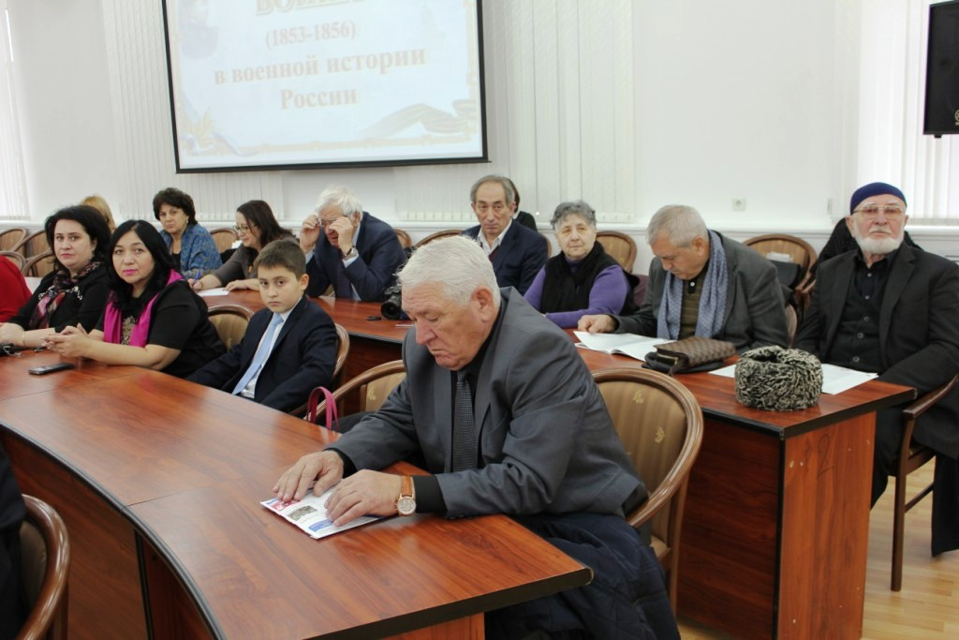
На научной конференции, посвященной 160-летию окончания
Крымской войны (1853-1856гг.), 30 ноября 2016 г.

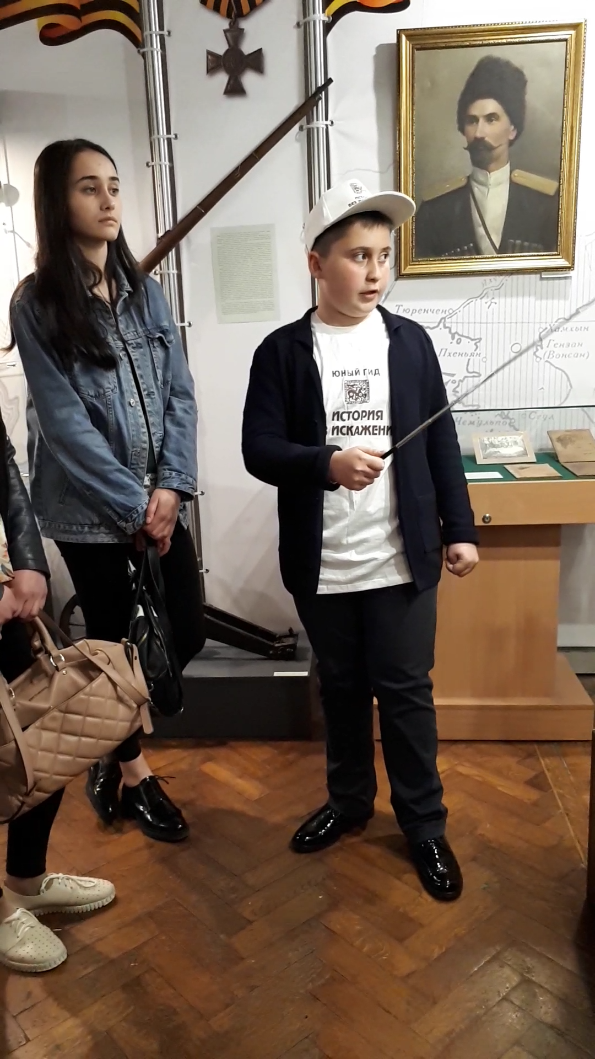
У выставочного проекта «История без искажений».
20 мая 2017 г.

